杭州电子科技大学继续教育学院
本科毕业设计(论文）
（2025届）
题 目 | 基于.Net平台的企业内部知识库系统设计与实现
站点名称 | 金华
专 业 | 软件工程
班 级 | 2023函授专升本软件工程（4001）班
学 号 | 2314054400001
学生姓名 | 朱赟昱
指导教师 | 黄孝喜
完成日期 | 2025年5月

诚 信 承 诺

我谨在此承诺：本人所写的毕业论文《基于.Net平台的企业内部知识库系统设计与实现》均系本人独立完成，没有抄袭行为，凡涉及其他作者的观点和材料，均作了注释，若有不实，后果由本人承担。

承诺人（签名）：
年 月 日

摘 要
在当今信息爆炸的时代，企业内部知识的有效管理与共享对于提升企业竞争力至关重要。本文聚焦于基于.Net 平台的企业内部知识库系统的设计与实现。
本系统旨在解决企业内部知识分散、难以查找与利用的问题，通过构建一个统一的知识库平台，实现知识的集中存储、高效检索以及便捷共享。在设计过程中，充分利用.Net 平台强大的功能特性，结合数据库技术、面向对象编程思想等，确保系统的稳定性、可扩展性和易用性。
系统实现了多项核心功能。知识录入模块允许员工方便快捷地将各类文档、经验总结等知识资源上传至知识库；知识分类与标签管理模块能够对知识进行合理分类和标注，以便精准定位；智能检索功能借助先进的搜索算法，快速准确地返回用户所需知识。
经过实际测试与应用，该基于.Net 平台的企业内部知识库系统运行稳定，有效提高了企业内部知识的流通效率，增强了员工获取知识的便捷性，促进了知识的共享与创新，为企业的发展提供了有力的知识支持，在企业知识管理领域具有一定的应用价值和推广意义。

关键词：知识库；企业；提高效率；数据库；知识储备

ABSTRACT
In the era of information explosion, the effective management and sharing of internal corporate knowledge are crucial for enhancing corporate competitiveness. This paper focuses on the design and implementation of an enterprise internal knowledge base system based on the. Net platform.
The system aims to solve the problems of scattered internal corporate knowledge, which is difficult to search and utilize. By building a unified knowledge base platform, it realizes the centralized storage, efficient retrieval, and convenient sharing of knowledge. During the design process, the powerful functional features of the. Net platform are fully utilized, combined with database technology, object - oriented programming ideas, etc., to ensure the stability, scalability, and usability of the system.
The system has implemented multiple core functions. The knowledge input module allows employees to quickly and easily upload various knowledge resources such as documents and experience summaries to the knowledge base. The knowledge classification and tag management module can reasonably classify and label knowledge for accurate positioning. The intelligent retrieval function, with the help of advanced search algorithms, can quickly and accurately return the knowledge required by users.
After actual testing and application, this enterprise internal knowledge base system based on the. Net platform operates stably. It effectively improves the circulation efficiency of internal corporate knowledge, enhances the convenience for employees to obtain knowledge, promotes knowledge sharing and innovation, provides strong knowledge support for the development of enterprises, and has certain application value and promotional significance in the field of enterprise knowledge management.

Key words：knowledge base；enterprise；improve efficiency；database；knowledge reserve

目 录
1 引言 6
2 概述 7
2.1 系统概述 7
2.2 相关技术及开发环境 7
2.2.1 开发环境 7
2.2.2 数据库支持 8
3 需求分析 9
3.1 功能需求分析 9
3.2 用户角色分析 12
3.3 非功能性需求分析 14

- 引言
在数字经济蓬勃发展的当下，企业间的竞争已从传统资源的较量，逐渐演变为知识与创新能力的比拼。企业内部积累的大量知识，包括业务流程规范、技术解决方案、市场洞察信息等，是推动企业持续进步的宝贵财富。然而，随着企业规模的不断扩大，知识量呈指数级增长，管理与利用这些知识的难度也日益凸显。知识分散在不同部门、员工手中，缺乏统一的存储与管理机制，使得员工在查找所需知识时犹如大海捞针，严重影响工作效率与决策质量，制约了企业的发展步伐。
.Net 平台作为成熟且强大的开发框架，在企业级应用开发领域备受青睐。其丰富的类库、高效的运行机制以及良好的兼容性，为构建复杂的企业应用提供了有力支持。同时，面向对象编程思想的广泛应用，使软件系统的开发更加模块化、可维护和可扩展；数据库技术的不断革新，则确保了海量知识的高效存储与快速访问。
基于以上背景，本文聚焦于基于.Net 平台的企业内部知识库系统的设计与实现。该系统旨在打造一个集中式的知识管理枢纽，实现知识的有序存储、便捷检索与充分共享。通过整合企业内部的知识资源，打破部门之间的知识壁垒，为员工提供一站式的知识服务，进而提升企业整体运营效率，激发创新活力，增强企业在市场中的核心竞争力，为企业在知识经济时代的稳健发展奠定坚实基础。

- 概述
  - 系统概述
工程名称：基于Web的药店进销存管理系统开发
所用架构：MVC
开发语言：C#
开发环境：.Net9
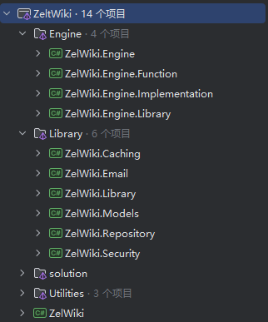
解决方案：如图 2-1所示
图2-1 解决方案
  - 相关技术及开发环境
    - 开发环境
本项目使用的.Net版本为.Net9，.NET 是一个安全、可靠且高性能的应用程序平台。C# 是 .NET 的编程语言。它是强类型且类型安全的，并集成了并发和自动内存管理。.NET 包括一组标准库和 API，涵盖集合、网络到机器学习。.NET 平台专为实现高效工作、性能、安全性和可靠性而设计。 它通过垃圾回收器 (GC) 提供自动内存管理。 由于使用了 GC 和严格的语言编译器，.NET 的类型安全且内存安全。 它通过 async/await 和 Task 基元实现并发。 .NET 包含大量库，这些库具有广泛的功能，并针对多个操作系统和芯片体系结构的性能进行了优化。.NET 具有以下设计亮点：1.生产力是全栈的，包括运行时、库、语言和工具，这些都有助于改进开发人员的用户体验。2.“安全代码”是主要的计算模型，而“不安全代码”可实现额外的手动优化。3.支持静态代码和动态代码，可实现各种不同场景。4.本机代码互操作和硬件内部函数成本低且保真度高（原始 API 和指令访问）。4.代码可跨平台（OS 和芯片架构）移植，而平台目标则可以实现专业化和优化。6.借助通用编程模型的专用实现，可以实现跨编程领域（云、客户端、游戏）的适应性。7.OpenTelemetry 和 gRPC 等行业标准比定制解决方案更受青睐。
这次开发用到的开发工具是Visual Studio 2022、Visual Studio Code和JetBrains Rider 2024.3.5。
Visual Studio 2022是美国微软公司的开发工具包系列产品，是一个基本完整的开发工具集，它包括了整个软件生命周期中所需要的大部分工具，如UML工具、代码管控工具、集成开发环境(IDE)等等。
Visual Studio Code是美国微软公司在2015年4月30日Build开发者大会上正式宣布一个运行于 Mac OS X、Windows和 Linux 之上的，针对于编写现代Web和云应用的跨平台源代码编辑器，可在桌面上运行，并且可用于Windows，macOS和Linux。它具有对JavaScript，TypeScript和Node.js的内置支持，并具有丰富的其他语言（例如C++，C＃，Java，Python，PHP，Go）和运行时（例如.NET和Unity）扩展的生态系统。
JetBrains Rider 是一款一体化 IDE，适合使用整个 .NET 技术堆栈以及参与游戏开发的开发者。它的强大功能集允许开发各种面向 .NET、ASP.NET Core、MAUI 等框架或 Unity、Unreal Engine 或 Godot 等游戏引擎的应用程序。
    - 数据库支持
本系统使用的数据库是SQLite，SQLite 是一款非常轻量级的关系数据库系统，支持多数 SQL92 标准。SQLite 在使用前不需要安装设置，不需要进程来启动、停止或配置。它是一个零配置的数据库，相对于其他数据库可以直接使用，而且SQLite数据库不是一个独立的进程，它可以按照应用程序需求进行相应的静态和动态链接。并且SQLite还可以直接访问到它的存储文件。
此次基于.Net平台的企业内部知识库系统的开发主要运用了SQLite，通过分库实现了系统配置、用户、知识库库数据、异常数据等的分开存储，以此提高数据的读写效率和系统运行效率。

- 需求分析

3.1 功能需求分析
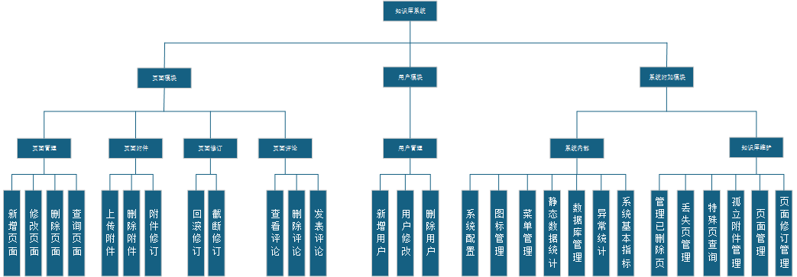
企业内部知识库系统的主要功能模块有页面模块，用户模块，系统附加模块等三大部分，系统整体功能需求图如图3-1系统功能结构图所示。
图3-1系统功能结构图
页面模块：页面模块作为系统的核心模块之一，主要包括页面管理子模块，页面附件子模块，页面修订子模块，页面评论等子模块，这些子模块协同工作，实现了对知识库页面的全方位管理和交互。页面管理包括页面新增，页面修改，页面删除，页面查询等功能。在权限设定方面，为保障数据安全和合理使用，默认情况下，未登录用户和所有具有用户角色的人员都能够查询知识库，方便用户获取信息。
版主和贡献者可以新增页面，新增内容包括标题，描述，正文等内容，正文内容的编写规则是类Markdown的编写规则，正文部分是页面的主要内容载体，用于详细阐述知识信息，在内置帮助页用户可以学习相关的编写技巧。
贡献者可以修改自己的页面，版主则可以修改和删除其他页面，贡献者和版主在编辑好页面后，就可以上传相关附件，例如，上传文档、图片、视频等文件，为用户提供更全面的知识资料。
版主则拥有更高权限可以删除其他页面里的附件。附件的删除和增加都有修订功能，附件上传后可以通过复制tag的方式将文件引用到页面中，操作便捷高效，编辑状态可以查看附件的修订历史。
关于页面修订功能，贡献者，版主和管理员可以查看页面的修订历史，其中版主和管理员可以在查看某一个修订版本的时候将页面退回至这个修订版本。
页面评论子模块为用户提供了互动交流的平台。所有角色的用户都可以直接查看页面评论，方便用户了解其他用户对页面内容的看法和建议。但为了保证评论的真实性和可追溯性，用户需要登录后才能发表评论。在评论管理方面，用户和贡献者可以删除自己发表的评论，而版主和管理员则有权删除他人发表的评论，这有助于维护评论区的良好秩序，确保评论内容的质量。
用户模块：用户模块仅包含用户管理子模块，各角色登陆后可以修改自己的基本信息密码等。而管理员在用户管理方面拥有更多权限，除了具备普通用户的信息修改功能外，还能够新增用户，修改其他用户的基本信息，并且可以在后台修改用户密码。需要特别注意的是，删除用户这一敏感操作，仅拥有管理员权限的角色才能够执行，这是为了防止误操作或恶意删除用户信息，保障用户数据的安全性和完整性。在执行新增，修改和删除用户操作时，系统会进行严格的权限校验和数据验证，确保操作的合法性和数据的准确性。
系统附加模块：本模块主要包含系统内部子模块和知识库维护子模块，其中内部系统子模块仅允许管理员使用。系统内部子模块包含系统配置，图标管理，菜单管理，静态数据统计，数据库管理，系统基本指标等功能。
系统配置功能管理员可以在这里修改如版权信息，附件大小限制，是否允许评价，页面放置在herder的Javascript代码，页面放置在footer的Javascript代码，缓存相关配置等诸多关键参数项的修改。
图标管理功能允许管理员对系统内置图标进行新增、修改和删除操作，用户在撰写知识库内容的时候可以通过使用内置图标的快捷方式可以直接在页面中使用这张图标，图标的属性由图标本身，名称和分类组成，分类可以有多个分类，以英文逗号作为分割，方便以用途进行分类，提高使用效率。
菜单管理功能，管理员可以对页面最上方导航栏的页面进行修改。系统默认设置了关于页面、帮助页面和搜索页面。管理员新增导航时，需要填写名称、链接和排序信息。名称用于展示在导航栏上，链接指向对应的页面地址，排序则决定了导航在导航栏中的显示顺序，通过合理设置这些参数，能够优化用户的导航体验，方便用户快速找到所需页面。
静态数据统计功能为管理员提供了各页面的详细访问情况数据。管理员可以查看页面的加载耗时，了解页面加载速度，以便对页面性能进行优化；访问次数反映了页面的受欢迎程度，帮助管理员了解用户的兴趣点；缓存命中率展示了缓存的使用效率，为缓存策略的调整提供依据；页面大小信息有助于管理员合理规划服务器存储资源。此外，管理员还可以清除缓存所有的静态数据，在某些情况下，如系统更新或数据异常时，这一功能可以保证数据的准确性和系统的正常运行。
数据库管理功能允许管理员查看基本的数据库信息，如数据库占用大小等，管理员也点击“优化”可以对某个数据库进行一键优化，点击“真空化”可以清除数据库的冗余空间，点击“校验”可以对数据库完整性进行校验，从而显著提升数据库的可靠性。
异常统计功能，本系统增加了全局异常报错抓取功能，系统的异常报错自动抓取后在会这里功能体现，管理员可以在这里查看到系统发生的各种异常报错信息，包括具体的报错数据，如错误代码、错误信息、报错时间和报错位置等。这些详细的报错数据有助于管理员快速定位和修复问题，保障系统的稳定运行。管理员还能够清除这些异常报错记录，保持异常统计数据的简洁性和时效性。
系统基本指标功能，管理员可以在这里查看系统的一些当前基本数据如页面数，修订次数，附件数，用户数等，也可以在这里看到缓存的情况，如缓存的量，缓存的命中数，丢失数，缓存限制等。
知识库维护模块：主要包括管理已删除页，丢失页管理，特殊页查询，孤立附件查询，页面管理，页面修订管理等子模块。
管理已删除页功能，类似于我们现在电脑的回收站，可以到这里查询已经删除的页面，在这里可以删除或者恢复已经删除的页面，如果这里都已经被删除就无法彻底找回，因此在执行删除操作时，系统会给出明确的提示，防止误删重要数据。这一功能为用户提供了对已删除页面的二次管理机会，确保数据的安全性和可恢复性。
丢失页面管理，在知识库管理过程中，可能会出现某些页面被其他页面引用但自身已被删除的情况，这就产生了丢失页面。丢失页面管理功能允许查询到这些页面，便于及时发现和处理不合理的知识库页面引用关系，维护知识库的完整性和准确性。管理员和版主可以在这里查询到已经被其他页面引用但是已经被删除的页面，便于管理不合理的知识库页。
特殊页查询功能，可以在这里查询一些系统内置的页面，这些页面会有一定的特殊标签，可以选择这些特殊的标签来查询这些特殊页面，已便于对这些页面的修改和管理。
孤立附件管理，当某些页面被删除，但未被彻底删除，与之关联附件就属于孤立附件，这个附件将不属于任何的页面，可以在这里可以查看曾经所属的页面，或者对该附件彻底删除，避免因孤立附件造成的数据管理混乱。
页面管理功能，可以查看所有的页面，对已存在的页面进行全面管理。管理员和版主可以执行删除页面操作，对于不再需要的页面进行清理；将页面退回至某个修订版本，恢复页面的历史状态；重新构建页面，用于修复页面的损坏或异常情况；重新构建页面缓存，提高页面的访问速度；还可以将所有页面截断至当前最新版本，删除所有的修订记录，在某些特定情况下，如系统数据清理或版本升级时，这一操作可以简化页面管理，提高系统性能，但这一操作仅管理员权限可使用。
页面修订管理功能，允许管理员和版主深入管理页面的修订历史，可以进入页面的修订记录查看页面的修订历史，详细了解每一次修订的时间、人员和修改内容。同时，还可以查看某个修订版本的具体内容，以便对修订情况进行更细致的分析。此外，管理员和版主有权直接回退到某个修订版本，恢复页面到指定的历史状态，或者直接删除某个之前的修订版本，清理不必要的修订记录，优化页面管理空间。

3.2 用户角色分析
本系统设置了游客、用户、贡献者、版主和管理员这五种不同的角色，每种角色被赋予了不同级别的权限，以此确保系统的有序运行与知识内容的有效管理。
游客指的是未登录进行匿名访问的人员。这类人员能够浏览知识库中的丰富内容，获取所需信息。然而，出于系统管理和内容质量把控的考虑，游客不具备发表评论的权限，这在一定程度上避免了匿名随意评论带来的潜在风险。
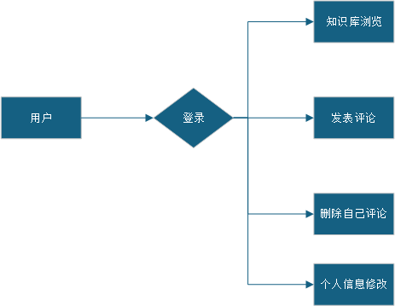
用户在成功登录系统后，权限相较于游客得到了扩展。除了拥有游客浏览知识库内容的权限外，用户还可以在知识库相关页面发表评论，自由表达自己的观点和见解。并且，用户对自己发表的评论拥有删除权限，方便他们随时对自己的言论进行调整和管理，确保评论内容符合自身需求。如图3-2用户角色业务流程图所示。
图3-2用户角色业务流程图
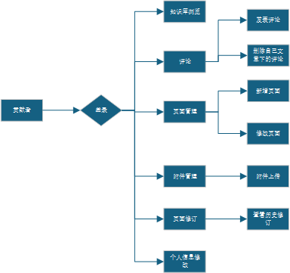
贡献者在用户权限的基础上，进一步获得了与知识库内容创作和管理相关的高级权限。贡献者不仅可以编写全新的知识库页面，将自己的专业知识和经验分享给更多人，还能够对自己创建的知识库页面进行修改完善，不断优化内容质量。此外，贡献者可以管理自己页面的附件，如上传、删除与页面内容相关的文档、图片等，以便更好地丰富页面信息。同时，贡献者还能对自己知识库页面下方的评论进行管理，如回复、删除不当评论等，维护页面评论区的良好秩序。如图3-3贡献者角色业务流程图所示。
图3-3贡献者角色业务流程图
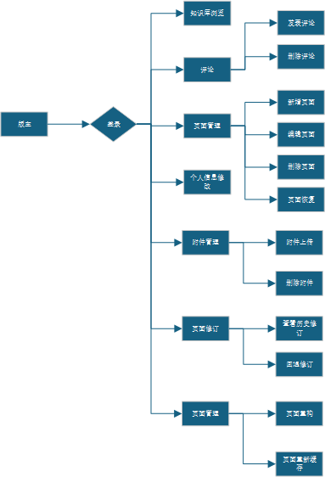
版主的权限又在贡献者的基础上得到了极大提升。版主不仅具备贡献者的所有权限，还拥有管理其他人发布的知识库页面内容、评论以及附件的权力，还能恢复自己删除的知识库内容。这意味着版主能够对整个知识库的内容质量和社区氛围进行宏观把控，及时处理不当内容、违规评论和附件，保障知识库的专业性、规范性和安全性。如图3-4版主角色业务流程图所示。
图3-4版主角色业务流程图

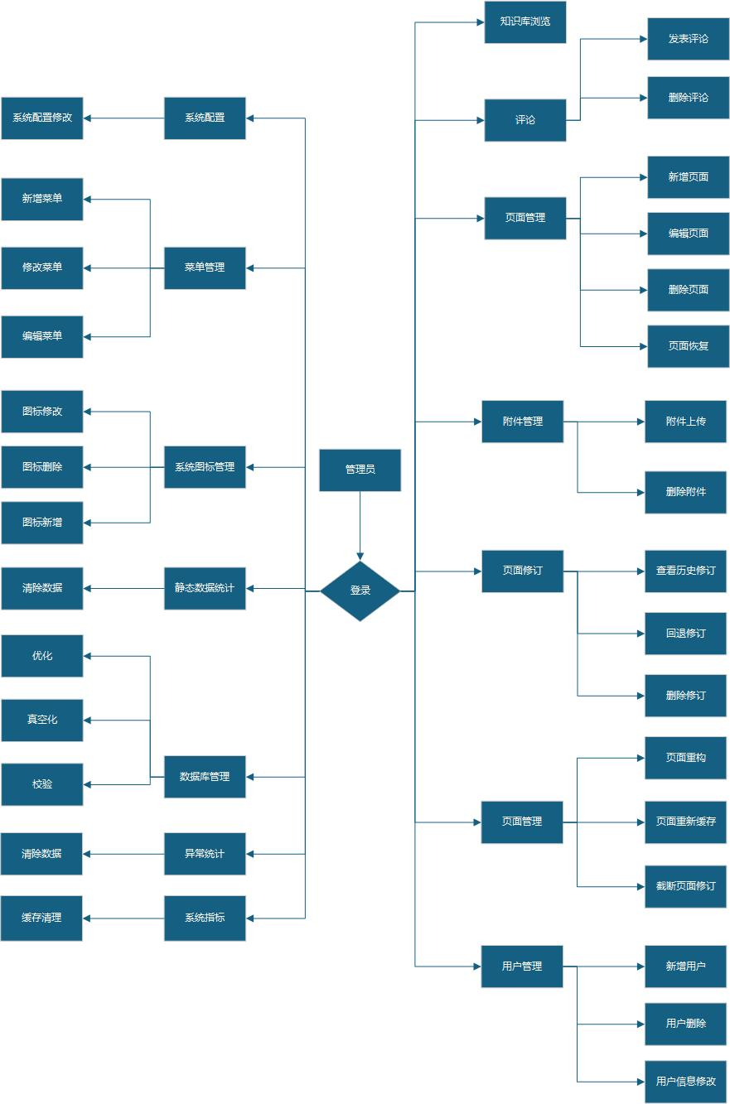
管理员作为系统权限的最高级别角色，在版主权限的基础上，拥有系统所有剩余的功能权限。这包括系统内部功能模块的全部功能，如系统配置、数据备份与恢复、用户信息管理、系统日志查看与分析等。管理员能够从系统整体运行的角度出发，对系统进行全面管理和维护，确保系统稳定、高效地运行，为其他角色提供良好的服务和支持。如图3-5版主角色业务流程图所示。
图3-5版主角色业务流程图

3.3 非功能性需求分析
1.实时性
在用户操作本系统的过程中，数据实时更新机制发挥着关键作用。每一项操作指令下达后，系统都能迅速响应并进行处理。例如，在数据录入场景中，当用户输入新的业务数据时，系统会即刻将这些数据同步到相关数据库表中，相关静态数据也会瞬间完成刷新，让用户能够实时获取最新信息，极大地提升了信息获取和业务处理的时效性，有效避免因数据延迟导致的决策失误或业务延误。
2.安全性
本系统定位于企业内部使用，具备严密的安全防护体系，后续如果可以与企业内部 OA 系统进行对接，实现企业内部人员账号的无缝互通。在账号管理方面，只有拥有管理员权限的用户才有权限添加新账号，这种严格的账号添加限制有效防止了非法账号的混入。另一方面，系统权限控制功能精细，为用户分配不同级别的操作权限，确保每个用户只能访问和操作其权限范围内的数据和功能。这一系列安全措施全方位保障了系统的安全性，为企业数据安全和业务稳定运行筑牢防线。3.高并发性
为了应对企业在业务高峰时期可能面临的大量并发请求，本系统在架构设计上进行了精心优化。系统的各主要数据库均独立部署，避免了因数据资源竞争导致的性能瓶颈。同时，后端软件在开发过程中广泛采用异步编程技术，从而显著提高系统的并发处理能力，确保系统在高负载情况下依然能够稳定、高效地运行。
4.可靠性
系统内置的全局异常抓取功能是保障其可靠性的重要保障。在系统运行过程中，一旦出现异常情况，无论是代码逻辑错误、数据库连接故障还是网络异常，全局异常抓取机制都能迅速捕捉到异常信息，并详细记录异常发生的时间、位置以及错误详情。这使得开发和运维人员能够快速定位问题根源，及时采取相应的修复措施。即使在出现异常的情况下，系统也能通过预设的容错机制维持部分关键功能的运行，最大程度减少对业务的影响，确保企业业务的连续性和稳定性。
5.易用性
虽然本系统的知识库页面在编写时涉及到较为复杂的技术逻辑和知识体系，存在一定的使用难度，但在系统设计之初，开发团队就充分考虑到了用户的使用体验。为此，专门编写了一套简便易学的帮助文档，该文档以通俗易懂的方式帮助用户入门。新用户通过阅读帮助文档，能够快速上手并熟练掌握系统的基本操作，降低了用户的学习成本，提升了系统的整体易用性。

